Semaine du 28/02/22

0. Correction DS vitesse

1. Correction activité 1 p 108 109
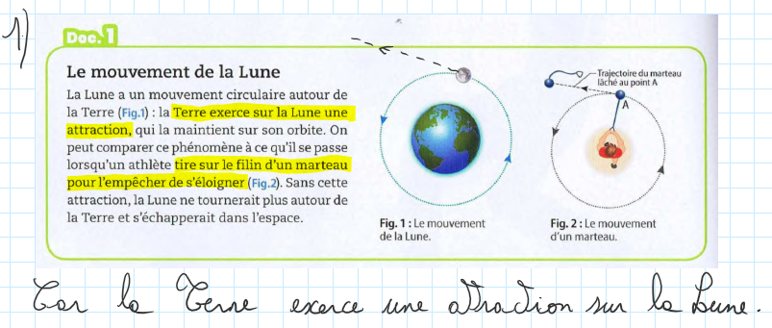
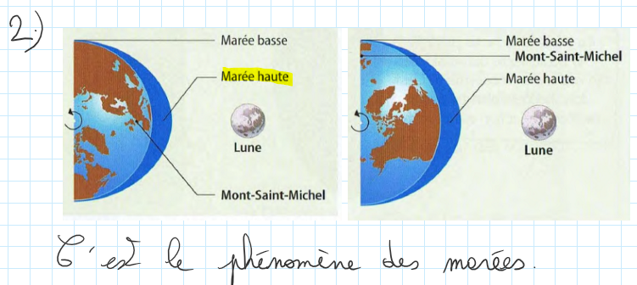
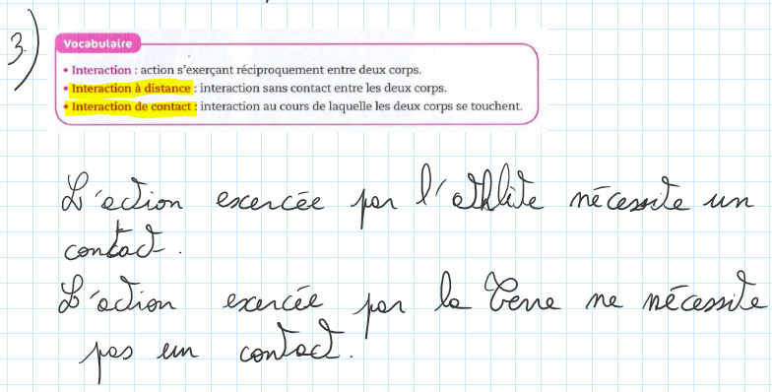
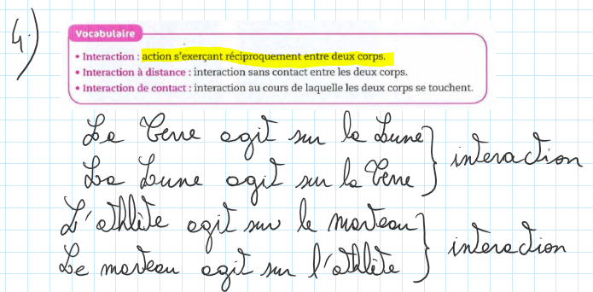
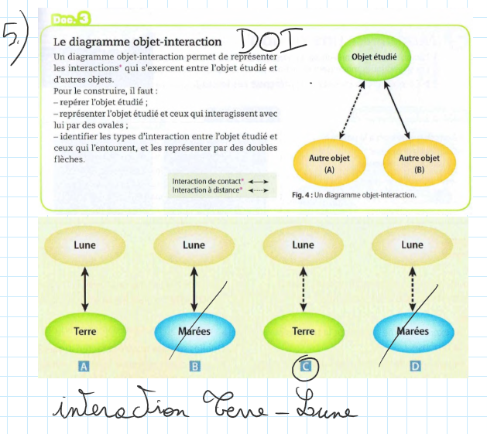
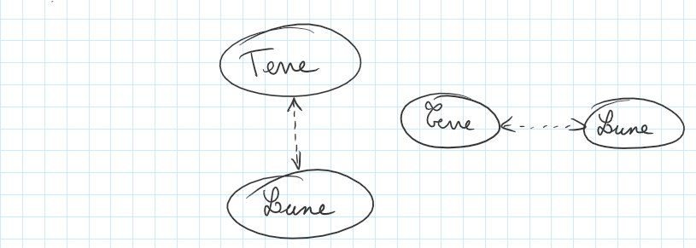

2. Suite de la leçon

3. Diagramme objet interaction
Un objet peut être soumis à plusieurs actions mécaniques.
Pour établir un bilan de toutes les actions mécaniques qui s’exercent sur l’objet, on utilise un diagramme objet-interactions :
- L’objet concerné par l’étude (objet 1) est placé au centre du diagramme.
- Les objets 2 et 3 ainsi que la Terre sont en interaction avec l’objet 1.
- Les interactions de contact sont représentées par des flèches en trait plein alors que les interactions à distance sont représentées en pointillé.
Exemple situation 1
Un ballon est posé sur le sol. On étudie le ballon.

Le pied tape dans le balle. On étudie le ballon.
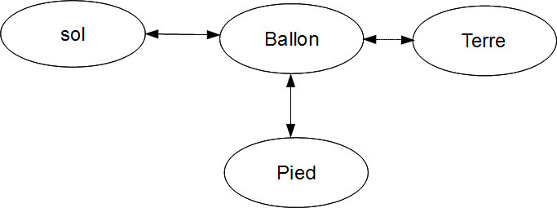
On peut rajouter l'air si on veut montrer que l'air a un effet sur le ballon (frottements). C'est une action de contact.
Exemple situation 2
On étudie une goutte d'eau.
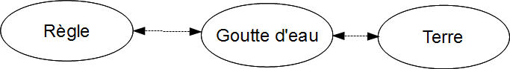
On peut rajouter l'air si on veut montrer que l'air a un effet sur la goutte. C'est une action de contact.
Exemple situation 3
On étudie la perche.
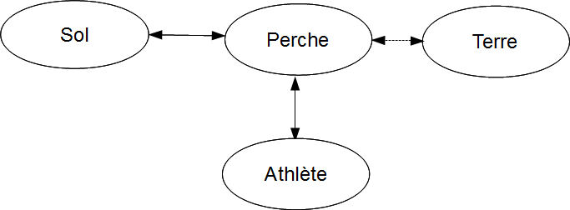
Exemple de situation 4
On étudie le trombone.
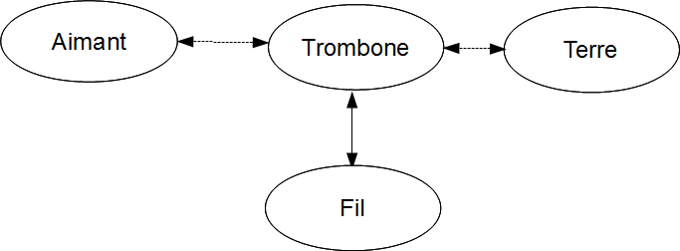
Exemple de situation 5
On étudie la balle de tennis lorsqu'elle est frappée par la raquette
Avec l'air :
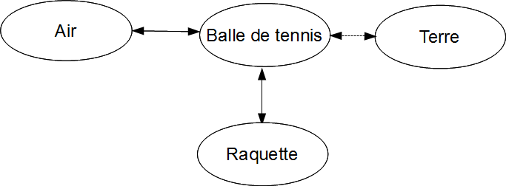
Exemple de situation 6
On étudie le parachutiste en chute libre.
Dans ce cas, il est obligatoire de prendre en compte l'air qui freine le parachutiste.
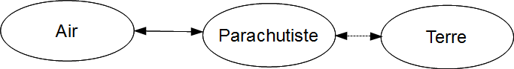

3. A faire pour la prochaine fois
Activité 2 p 110

